

**Об утверждении регламента государственной услуги "Субсидирование затрат перерабатывающих предприятий на закуп сельскохозяйственной продукции для производства продуктов ее глубокой переработки"**

***Утративший силу***

Постановление акимата Северо-Казахстанской области от 11 апреля 2019 года № 85. Зарегистрировано Департаментом юстиции Северо-Казахстанской области 12 апреля 2019 года № 5341. Утратило силу постановлением акимата Северо-Казахстанской области от 12 февраля 2020 года № 30

      Сноска. Утратило силу постановлением акимата Северо-Казахстанской области от 12.02.2020 № 30 (вводится в действие по истечении десяти календарных дней после дня его первого официального опубликования).

      В соответствии с пунктом 2 статьи 27 Закона Республики Казахстан от 23 января 2001 года "О местном государственном управлении и самоуправлении в Республике Казахстан" и с пунктом 3 статьи 16 Закона Республики Казахстан от 15 апреля 2013 года "О государственных услугах", акимат Северо-Казахстанской области ПОСТАНОВЛЯЕТ:

      1. Утвердить прилагаемый регламент государственной услуги "Субсидирование затрат перерабатывающих предприятий на закуп сельскохозяйственной продукции для производства продуктов ее глубокой переработки".

      2. Признать утратившим силу постановление акимата Северо-Казахстанской области "Об утверждении регламента государственной услуги "Субсидирование затрат перерабатывающих предприятий на закуп сельскохозяйственной продукции для производства продуктов ее глубокой переработки" от 13 сентября 2018 года № 264 (опубликовано 19 октября 2018 года в Эталонном контрольном банке нормативных правовых актов Республики Казахстан в электронном виде, зарегистрировано в Реестре государственной регистрации нормативных правовых актов под № 4925).

      3. Коммунальному государственному учреждению "Управление сельского хозяйства акимата Северо-Казахстанской области" в установленном законодательством Республики Казахстан порядке обеспечить:

      1) государственную регистрацию настоящего постановления в Республиканском государственном учреждении "Департамент юстиции Северо-Казахстанской области Министерства юстиции Республики Казахстан";

      2) в течение десяти календарных дней со дня государственной регистрации настоящего постановления акимата направление его копии в бумажном и электронном виде на государственном и русском языках в Северо-Казахстанский региональный центр правовой информации – филиал Республиканского государственного предприятия на праве хозяйственного ведения "Республиканский центр правовой информации" Министерства юстиции Республики Казахстан для официального опубликования и включения в Эталонный контрольный банк нормативных правовых актов Республики Казахстан;

      3) размещение настоящего постановления на интернет-ресурсе акимата Северо-Казахстанской области после его официального опубликования.

      4. Контроль за исполнением настоящего постановления возложить на заместителя акима Северо-Казахстанской области по курируемым вопросам.

      5. Настоящее постановление вводится в действие по истечении десяти календарных дней после дня его первого официального опубликования.

|  |  |
| --- | --- |
| *Аким*  *Северо-Казахстанской области* | *К. Аксакалов* |

|  |  |
| --- | --- |
|  | Утвержден постановлением акимата Северо-Казахстанской области |
|  | от "11" апреля 2019 года № 85 |

**Регламент государственной услуги "Субсидирование затрат перерабатывающих предприятий на закуп сельскохозяйственной продукции для производства продуктов ее глубокой переработки"**

**1. Общие положения**

       1. Регламент государственной услуги "Субсидирование затрат перерабатывающих предприятий на закуп сельскохозяйственной продукции для производства продуктов ее глубокой переработки" (далее – Регламент) разработан на основании стандарта государственной услуги "Субсидирование затрат перерабатывающих предприятий на закуп сельскохозяйственной продукции для производства продуктов ее глубокой переработки" утвержденного приказом Министра сельского хозяйства Республики Казахстан от 28 апреля 2015 года № 3-2/378 "Об утверждении стандартов государственных услуг в области животноводства" (зарегистрирован в Реестре государственной регистрации нормативных правовых актов под № 11284), (далее – Стандарт).

      2. Государственная услуга "Субсидирование затрат перерабатывающих предприятий на закуп сельскохозяйственной продукции для производства продуктов ее глубокой переработки" (далее – государственная услуга) оказывается местным исполнительным органом Северо-Казахстанской области (коммунальным государственным учреждением "Управление сельского хозяйства акимата Северо-Казахстанской области") (далее – услугодатель).

      Прием заявок и выдача результатов оказания государственной услуги осуществляются через веб-портал "электронного правительства" www.egov.kz (далее – портал).

      3. Срок оказания государственной услуги – 5 (пять) рабочих дней.

      4. Форма оказания государственной услуги: электронная (полностью автоматизированная).

      5. Результат оказания государственной услуги – уведомление о перечислении субсидии либо мотивированный отказ в предоставлении государственной услуги в случаях и по основаниям, предусмотренным пунктом 13 к настоящему Регламенту.

      Форма предоставления результата оказания государственной услуги: электронная.

      Государственная услуга оказывается бесплатно физическим и юридическим лицам (далее – услугополучатель).

      Услугополучателю направляется уведомление о результате оказания государственной услуги в форме электронного документа, подписанного электронной цифровой подписью (далее – ЭЦП) уполномоченного лица услугодателя, согласно приложениям 1 и 2 к Стандарту. Уведомление направляется на адрес электронной почты, указанный услугополучателем при регистрации в информационной системе субсидирования, также в "личный кабинет" информационной системы субсидирования.

      6. График работы портала – круглосуточно, за исключением технических перерывов, связанных с проведением ремонтных работ (при обращении услугополучателя после окончания рабочего времени, в выходные и праздничные дни в соответствии с трудовым законодательством Республики Казахстан и статьи 5 Закона Республики Казахстан от 13 декабря 2001 года "О праздниках в Республике Казахстан" прием заявок и выдача результатов оказания государственной услуги осуществляется следующим рабочим днем).

      График работы услугодателя с понедельника по пятницу с 9.00 до 18.30 часов, с перерывом на обед с 13.00 до 14.30 часов, за исключением выходных и праздничных дней в соответствии с трудовым законодательством Республики Казахстан и статьи 5 Закона Республики Казахстан от 13 декабря 2001 года "О праздниках в Республике Казахстан".

      Государственная услуга, оказывается по месту регистрации услугополучателя в порядке электронной очереди, без предварительной записи и ускоренного обслуживания, возможно бронирование электронной очереди посредством веб-портала "электронного правительства".

**2. Описание порядка действий структурных подразделений (работников) услугодателя в процессе оказания государственной услуги**

      7. Основанием для начала действия по оказанию государственной услуги является предоставление услугополучателем, посредством портала в информационную систему субсидирования, заявки на получение субсидий в форме электронного документа, удостоверенного ЭЦП, по форме, согласно приложению 3 к Стандарту.

      Подтверждением принятия заявки является соответствующий статус в "личном кабинете" услугополучателя в информационной системе субсидирования о принятии запроса для оказания государственной услуги.

      По заявкам, в которых объем субсидий превышает объем бюджетных средств, предусмотренных в Плане финансирования на соответствующий месяц, выплата субсидий осуществляется в следующем месяце в порядке очередности с момента подачи заявки.

      Прием заявок осуществляется с 1 марта по 1 декабря (включительно) соответствующего года.

      8. Содержание каждой процедуры (действия), входящей в состав процесса оказания государственной услуги, длительность его выполнения:

      1) специалист услугодателя подтверждает принятие заявки, путем подписания с использованием ЭЦП соответствующего уведомления – 1 (один) рабочий день;

      2) ответственный исполнитель отдела финансирования и бухгалтерского учета услугодателя в соответствии с планом финансирования формирует платежные поручения на выплату субсидий – 2 (два) рабочих дня;

      3) специалист услугодателя направляет уведомление о результатах оказания государственной услуги в форме электронного документа на адрес электронной почты, указанный услугополучателем при регистрации в информационной системе субсидирования, также в "личный кабинет" услугополучателя – 2 (два) рабочих дня.

      9. Результат процедуры (действия) по оказанию государственной услуги, который служит основанием для начала выполнения следующей процедуры (действия):

      1) специалист услугодателя принимает заявку;

      2) ответственный исполнитель отдела финансирования и бухгалтерского учета услугодателя формирует в информационной системе субсидирования платежные поручения на выплату субсидий;

      3) специалист услугодателя направляет соответствующее уведомление о результатах оказания государственной услуги на электронный адрес и в "личный кабинет" услугополучателя.

**3. Описание порядка взаимодействия структурных подразделений (работников) услугодателя в процессе оказания государственной услуги**

      10. Перечень структурных подразделений (работников) услугодателя, которые участвуют в процессе оказания государственной услуги:

      1) специалист услугодателя;

      2) ответственный исполнитель отдела финансирования и бухгалтерского учета услугодателя.

      11. Описание последовательности процедур (действий) между структурными подразделениями (работниками) с указанием длительности каждой процедуры (действия):

      1) специалист услугодателя подтверждает принятие заявки, путем подписания с использованием ЭЦП соответствующего уведомления – 1 (один) рабочий день;

      2) ответственный исполнитель отдела финансирования и бухгалтерского учета услугодателя в соответствии с планом финансирования формирует платежные поручения на выплату субсидий – 2 (два) рабочих дня;

      3) специалист услугодателя направляет уведомление о результатах оказания государственной услуги в форме электронного документа на адрес электронной почты, указанный услугополучателем при регистрации в информационной системе субсидирования, также в "личный кабинет" информационной системы субсидирования – 2 (два) рабочих дня.

**4. Описание порядка взаимодействия с Государственной корпорацией "Правительство для граждан" и (или) иными услугодателями, а также порядка использования информационных систем в процессе оказания государственной услуги**

      12. Описание порядка обращения и последовательности процедур (действий) услугодателя и услугополучателя при оказании государственной услуги через портал:

      1) услугополучатель осуществляет регистрацию (авторизацию) на портале с помощью ЭЦП;

      2) услугополучатель представляет в информационную систему субсидирования заявку на получение субсидий в форме электронного документа, удостоверенного ЭЦП;

      3) специалист услугодателя подтверждает принятие заявки, путем подписания с использованием ЭЦП соответствующего уведомления;

      4) обработка (проверка, регистрация) электронного запроса услугодателем;

      5) получение услугополучателем уведомления о статусе электронного запроса в истории получения государственных услуг "личного кабинета" услугополучателя;

      6) услугодатель осуществляет процедуры (действия) в соответствии с описанием порядка взаимодействия структурных подразделений (работников) услугодателя в процессе оказания государственной услуги и направляет на адрес электронной почты, указанный услугополучателем при регистрации на портале, также в "личный кабинет" информационной системы субсидирования результат оказания государственной услуги в форме электронного документа, подписанного ЭЦП;

      7) получение услугополучателем уведомления о результатах оказания государственной услуги в форме электронного документа на адрес электронной почты, указанный при регистрации на портале, также в "личный кабинет" информационной системы субсидирования.

      Подробное описание порядка обращения и последовательности процедур (действий) услугодателя и услугополучателя при оказании государственной услуги через портал отражается в справочнике бизнес-процессов оказания государственной услуги согласно приложению к настоящему Регламенту.

      13. Услугодатель отказывает в оказании государственной услуги по следующим основаниям:

      1) установление недостоверности заявки, представленных услугополучателем для получения государственной услуги, и (или) данных (сведений), содержащихся в них;

      2) несоответствие услугополучателя требованиям, установленным Правилами субсидирования затрат перерабатывающих предприятий на закуп сельскохозяйственной продукции для производства продуктов ее глубокой переработки, утвержденных Приказом Министра сельского хозяйства Республики Казахстан от 26 ноября 2014 года № 3-2/615 (зарегистрирован в Министерстве юстиции Республики Казахстан 14 января 2015 года под № 10087).

**5. Иные требования с учетом особенностей оказания государственной услуги**

      14. Адреса мест оказания государственной услуги размещены на:

      1) на интернет-ресурсе Министерства сельского хозяйства Республики Казахстан – www.moa.gov.kz;

      2) на интернет-ресурсе услугодателя;

      3) на портале – egov.kz.

      15. Услугополучатель имеет возможность получения информации о порядке и статусе оказания государственной услуги в режиме удаленного доступа посредством Единого контакт-центра.

      16. Контактные телефоны справочных служб по вопросам оказания государственной услуги указаны на портале. Единый контакт-центр: 1414, 8-800-080-7777.

|  |  |
| --- | --- |
|  | Приложение к регламенту государственной услуги "Субсидирование затрат перерабатывающих предприятий на закуп сельскохозяйственной продукции для производства продуктов ее глубокой переработки" |

**Справочник бизнес - процессов оказания государственной услуги "Субсидирование затрат перерабатывающих предприятий на закуп сельскохозяйственной продукции для производства продуктов ее глубокой переработки" через портал**

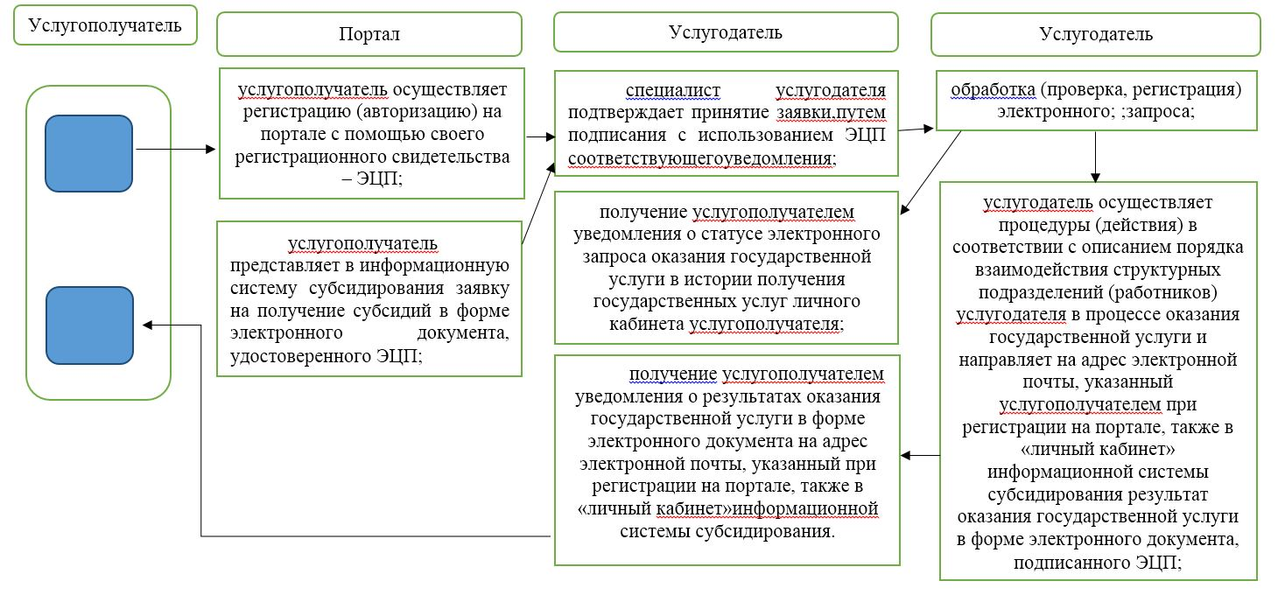

      Условные обозначения:

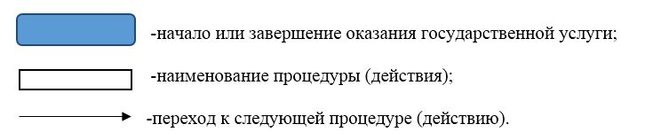

© 2012. РГП на ПХВ «Институт законодательства и правовой информации Республики Казахстан» Министерства юстиции Республики Казахстан